**挥发性有机物污染特征分析报告**

**目录**

1. VOCs总体特征 2

2. VOCs时空分布特征 5

2.1 逐日变化特征 5

2.2 平均日变化特征 6

3. 臭氧生成关键VOCs 前体物识别 9

4. VOCs 来源解析 10

4.1 源解析方法 10

4.2 排放源源谱特征 10

4.3 排放源贡献特征 11

# VOCs总体特征

{%datefrom}至{%dateto}期间，于______________站开展VOCs观测，观测到的VOCs物种共计{%spec_count}种，其中包含{%spec_type_list}（表1.1）。{%spec_count}种VOCs的体积分数平均值为{%spec_total_avg}，其中各大类VOCs的体积分数平均值依次为{%spec_type_avg}。占比依次为{%spec_type_vice_percent}（图1.1-1.2）。

**表1.1 观测期间{%spec_count}种VOCs物种**

|  |  |
| --- | --- |
| {#specs}{spec_type} | {spec}{/specs} |

*(a)代表参与臭氧生成关键VOCs 前体物识别计算的物种； (b)代表参与VOCs来源解析的物种。

{%%image1}

**图1.1 观测期间**{%spec_count}**种VOCs体积分数平均值**

{%%image2}

**图1.2观测期间**{%spec_count}**种VOCs组成特征**

观测期间，{%spec_count}种VOCs中体积分数平均值最高的前十种VOCs分别为{%spec_top10}，体积分数平均值分别为{%spec_top10_ppb}，合计占{% spec_count }种VOCs总体积分数的{%spec_total_percent}（图2.3）。

{%%image3}

**图2.3****观测期间体积分数前10种VOCs物种**

**（专业分析-VOCs总体特征-VOCs体积分数前10种VOCs物种）**

# VOCs时空分布特征

## 逐日变化特征

环境空气中{%spec_count}种VOCs体积分数逐日变化特征如图2.1所示。整个观测期间，{%spec_count}种VOCs体积分数变化范围为{%spec_range}（注释：VOCs体积分数总和值最高值与最低值），最低值和最高值分别出现在{%spec_range_time}。其中 {%spec_type_range}。

{%%image4}

{%%image5}

**图2.1 观测期间96种VOCs体积分数时间序列**

## 平均日变化特征

{%spec_count}种VOCs体积分数平均日变化特征如图2.2-(a)所示。夜间（0:00-7:00，19:00-23:00）{%spec_count}种VOCs体积分数平均值为{%spec_hours_night}，昼间（8:00-18:00）{%spec_count}种VOCs体积分数平均值为{%spec_hours_light}，夜间{%spec_night_light}昼间。夜间{%spec_count}种VOCs体积分数在{%spec_hours_night_range}之间波动，昼间{%spec_count}种VOCs体积分数在{%spec_hours_light_range}之间呈现___________变化。{%spec_count}种VOCs体积分数于{%spec_hours_range_max}时出现最大值{%spec_hours_range_max_value}，于{%spec_hours_range_min}时出现最小值{%spec_hours_range_min_value}。

边界层高度变化和大气化学反应是影响城市.地区VOCs浓度变化的重要原因，通过VOCs与惰性气体做比值的方法可以将边界层高度变化对VOCs浓度波动的影响抵消，进而确定大气化学反应对城市地区VOCs浓度变化的重要性。{%spec_count}种VOCs体积分数与惰性气体氟利昂体积分数的比值如图2.2-(b)所示，在抵消边界层高度变化的影响后，比值的变化趋势与体积分数的变化趋势相同，最大值与最小值均出现于相同时刻，据此推断与边界层高度变化相比，大气化学反应是造成观测期间{%spec_count}种VOCs体积分数变化的重要原因。

{%%image7}

{%%image8}

**图2.2 （a）**{%spec_count}**种VOCs体积分数和（b）**{%spec_count}**种VOCs /氟利昂比值的平均日变化特征**

观测期间，环境空气中各大类VOCs体积分数平均日变化特征如图2.3所示。{%spec_type_hour}的夜间体积分数平均值分别为{%spec_type_night}，昼间体积分数平均值分别为{%spec_type_light}，{%spec_type_count}大类VOCs夜间体积分数平均值均{spec_type_nigth_light}昼间。{%spec_type_hours}。

通过VOCs与惰性气体做比值的方法抵消边界层高度变化对VOCs浓度波动的影响后，环境空气中各大类VOCs体积分数与惰性气体氟利昂体积分数的比值的平均日变化特征如图2.4所示。在抵消掉边界层高度变化的影响，仅在大气化学作用的影响下，各大类VOCs比值的变化趋势与体积分数的变化趋势依然相同，最大值与最小值均出现于相同时刻，据此推断与边界层高度变化相比，大气化学反应是造成观测区域观测期间各大类VOCs体积分数变化的重要原因。由于各大类VOCs大气化学反应活性的差异，造成各大类VOCs波动程度的差异性，{%spec_max}的平均大气化学反应活性最大，因此{%spec_max}的平均日变化特征波动性最明显；{%spec_min}的大气化学反应活性最低，因此{%spec_min}的平均日变化特征波动性最差。

{%%image9}{%%image10}{%%image11}

{%%image12}{%%image13}{%%image14}

{%%image15}{%%image16}{%%image17}

**图2.3观测期间各大类VOCs体积分数平均日变化特征**

{%%image9}{%%image10}{%%image11}

{%%image12}{%%image13}{%%image14}

{%%image15}{%%image16}{%%image17}

**图2.观测期间各大类VOCs/氟利昂比值的平均日变化特征**

# 臭氧生成关键VOCs 前体物识别

通过臭氧生成潜势（Ozone Formation Potentials，OFP）来表征不同VOCs组分生成臭氧的潜能。OFP的计算采用某VOCs物种的大气环境浓度与其最大增量反应活性的乘积：

OFPi= [VOCs]i×MIRi

其中，OFPi 表示化合物i 的O3 生成贡献，[VOCs]i 表示观测到的物种i 的浓度；MIRi 表示在不同的VOC/NOx 的比值下单位VOC 物种i浓度的增加最大可产生的O3浓度。

观测期间，环境空气{%spec_count}种VOCs中臭氧生成潜势最高的前十种VOCs分别为{%ofp_top10}，总计占{%spec_count}种VOCs臭氧生成潜势的{%ofp_top10_per}。{%ofp_top1}是臭氧生成潜势最高的VOCs物种，贡献了{%spec_count}种VOCs臭氧生成潜势的{%ofp_top1_per}（图3.1）。

{%%image6}

**图3.1观测期间臭氧生成潜势前10种VOCs物种**

# VOCs 来源解析

## 源解析方法

采用受体模型对环境空气中的VOCs进行来源解析。受体模型法是基于受体点VOCs组分观测数据和各排放源的VOCs化学组成信息（源成份谱）来定量解析排放源行业贡献率的方法，其不依赖详细的排放源强信息和气象资料。本报告采用的受体模型为US.EPA PMF 5.0，该模型是一种多线性因子分析工具，综合了数据中的误差估计以解决一个受限制加权最小二乘线性模型的矩阵分解法。广泛应用于PM2.5、气溶胶、干湿沉降以及VOCs等数据的源解析。

数据处理过程如下：当VOCs物种体积分数低于检测限时，其体积分数设为检测限的1/2，,不确定度为该物种检测限的5/6，当VOCs物种体积分数大于检测限时，其不确定度为该VOCs物种体积分数的15%。选取物种时遵循以下原则：（1）剔除体积分数缺失或低于检测限的样品数超过总样品数25%的物种。（2）选取信噪比（signal-to-noise ratios）大于4并且具有良好示踪性的VOCs物种。（3）排除不是明显排放源示踪物的低浓度污染物。根据以上原则，本报告最终选取了68种VOCs物种开展来源解析（具体物种见表1），68种VOCs体积分数占总体积分数的92.1%，确保了源解析结果具有代表性。

## 排放源源谱特征

观测期间，68种VOCs源谱和源贡献如图4.1所示：

因子2中以氯仿和C5-C6烷烃为标志物，该因子对氯仿和C5-C6烷烃的平均贡献分别为0.4%和6.1%，以上VOCs物种是明显的溶剂使用源的示踪物，如脂肪、树脂、橡胶等的溶剂通常为氯仿，据此断定因子2为溶剂使用源。

因子4中以氯仿和C5-C6烷烃为标志物，该因子对氯仿和C5-C6烷烃的平均贡献分别为1.0%和7.6%，以上VOCs物种是明显的溶剂使用源的示踪物，如脂肪、树脂、橡胶等的溶剂通常为氯仿，据此断定因子4为溶剂使用源。

因子6中以氯仿和C5-C6烷烃为标志物，该因子对氯仿和C5-C6烷烃的平均贡献分别为0.1%和37.2%，以上VOCs物种是明显的溶剂使用源的示踪物，如脂肪、树脂、橡胶等的溶剂通常为氯仿，据此断定因子6为溶剂使用源。

综上所述，因子2为溶剂使用源,因子4为溶剂使用源,因子6为溶剂使用源。

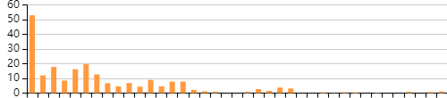

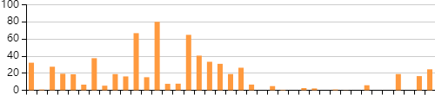

**Source contribution(%)**

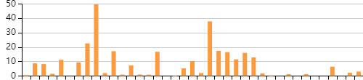

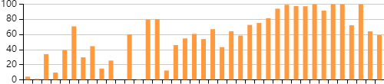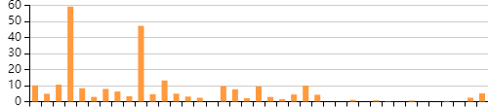

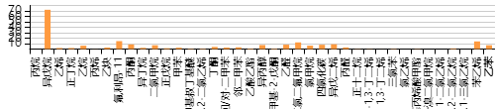

**图4.1观测期间68种VOCs的排放源源谱及贡献**

## 排放源贡献特征

观测期间，各排放源对VOCs的平均贡献如图4.2所示。溶剂使用源占比23.2%，是观测期间对VOCs贡献最大的排放源。接下来依次是工业源、二次生成、居民生活源、植物源、机动车尾气，分别占比19.2%、19.2%、19.2%、9.2%、0.0%、。

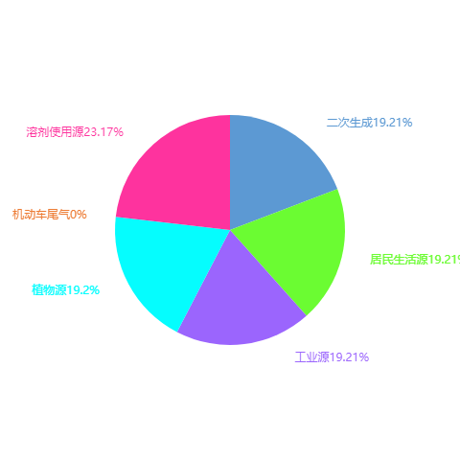

**图4.2观测期间排放源对68种VOCs平均贡献**

观测期间，各排放源对68种VOCs贡献的逐日变化如图4.3所示。68种VOCs体积分数的变化特征与居民生活源贡献率的变化特征一致，说明居民生活源排放强度是造成VOCs体积分数变化的重要原因。

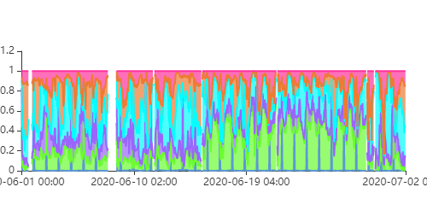

**图4.3观测期间排放源对68种VOCs贡献的逐日变化**

观测期间，各排放源对体积分数前10种VOCs贡献情况如图4.4-（a）所示。各排放源对体积分数前10种VOCs的平均贡献依次为溶剂使用源、植物源、工业源、居民生活源、二次生成、机动车尾气，贡献率均值依次为34.8%、3.8%、3.8%、3.8%、3.8%、0.0%。

各排放源对臭氧生成潜势前10种VOCs贡献情况如图4.4-（b）所示。各排放源对臭氧生成潜势前10种VOCs的平均贡献依次为植物源、工业源、居民生活源、二次生成、溶剂使用源、机动车尾气，贡献率均值依次为0.0%、0.0%、0.0%、0.0%、0.0%、0.0%。从臭氧生成的角度来看，植物源、二次生成、工业源、居民生活源的权重上升，其他各排放源对臭氧生成潜势前10种VOCs的平均贡献与对68种VOCs的平均贡献顺序一致。

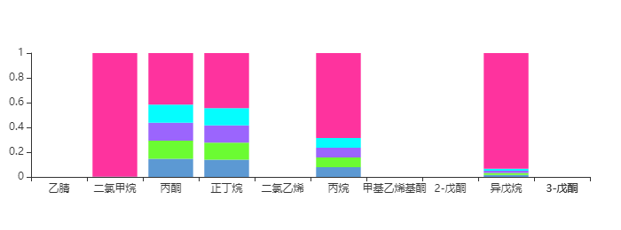

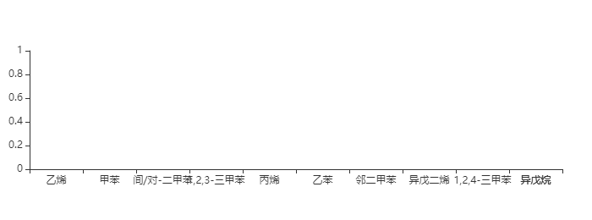

**图4.4 （a）观测期间排放源对体积分数前10种VOCs贡献；**

**（b）观测期间排放源对臭氧生成潜势前10种VOCs贡献**